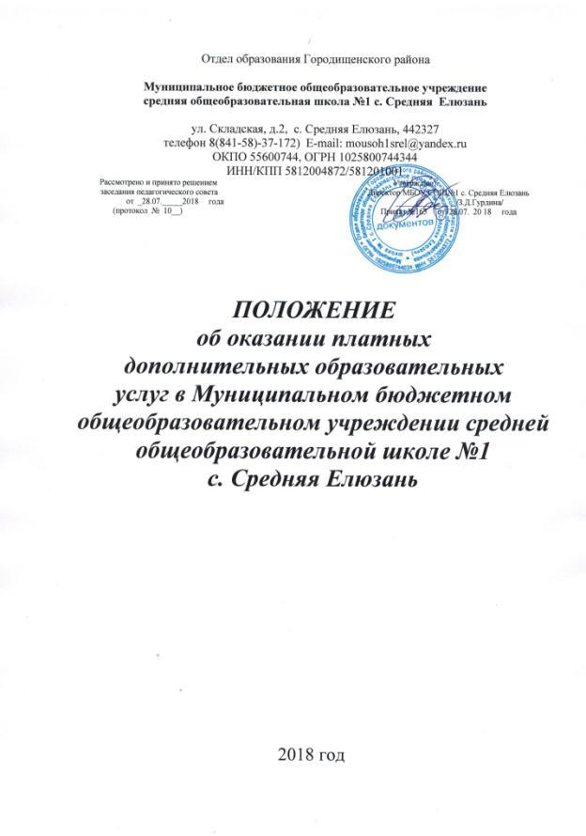

I. ОБЩИЕ ПОЛОЖЕНИЯ.
1.1. Настоящее положение разработано в соответствии с Федеральный законом «Об образовании в Российской Федерации» от 29.12.2012 года N 273-ФЗ. в соответствии с
- Гражданским кодексом РФ;
- Федеральным законом от 29.12.2012 №273 «Об образовании в Российской Федерации»;
- Законом РФ от 07.02.1992 №2300-1 «О защите прав потребителей»;
- Постановлением Правительства РФ от 15.08.2013 N 706 «Об утверждении Правил оказания платных образовательных услуг»;
- Письмом Министерства образования и науки РФ от 18.07.2013 № 08-950;
- Постановлением Главного государственного санитарного врача Российской Федерации от 28.11.2002 года №44 «О введении в действие санитарно-эпидемиологических правил и нормативов СанПиН 2.4.2. 1178-2» (Гигиенические требования к условиям обучения в общеобразовательных учреждениях)
- Приказом Министерства образования и науки Российской Федерации от 29.08.2013 № 1008 «Об утверждении порядка организации и осуществления образовательной деятельности по дополнительным общеобразовательным программам».
- Лицензией МБОУ СОШ №1с. Средняя Елюзань от 05.12.2016 серия 58 Л01 №0000910
- на основе Устава МБОУ СОШ №1 с. Средняя Елюзань.
1.2. Данный документ регламентирует деятельность образовательного учреждения по оказанию дополнительных платных образовательных услуг и регулирует отношения между заказчиком (представителем несовершеннолетнего, заказывающим образовательные услуги для несовершеннолетних граждан), потребителем (несовершеннолетним, получающим образовательные услуги) и исполнителем (школой, оказывающей образовательные услуги).
1.3. Школа по желанию обучающихся и их родителей (законных представителей) может предоставлять дополнительные платные образовательные услуги, не предусмотренные соответствующими образовательными программами и государственными образовательными стандартами.
1.4. К платным образовательным услугам относятся:
- занятия с обучающимися углубленным изучением предметов по следующим образовательным областям: русский язык, математика, физика, биология, химия, иностранные языки,спортивная аэробика.
- организация семинаров, конференций, конкурсов, олимпиад и др. различного уровня, в том числе международных;
- организация подготовки к обучению в школе;
- организация подготовки к поступлению в ВУЗы.
Дополнительные платные образовательные услуги не могут быть оказаны взамен или в рамках основной образовательной деятельности (в рамках основных образовательных программ и государственных образовательных стандартов, финансируемых за счет бюджета) МБОУ СОШ №1 с. Средняя Елюзань
К платным образовательным услугам не относятся:
- снижение установленной наполняемости классов (групп), деление их на подгруппы при реализации основных образовательных программ;
- реализация основных общеобразовательных программ повышенного уровня и направленности общеобразовательными школами (классами) с углубленным изучением отдельных предметов, в соответствии с их статусом;
- факультативные, индивидуальные и групповые занятия, курсы по выбору за счет часов, отведенных в основных общеобразовательных программах.
Отказ потребителя от предлагаемых дополнительных платных образовательных услуг не может быть причиной уменьшения объема предоставляемых ему муниципальным образовательным учреждением основных образовательных услуг.

2. ОРГАНИЗАЦИЯ ПЛАТНЫХ ДОПОЛНИТЕЛЬНЫХ ОБРАЗОВАТЕЛЬНЫХ УСЛУГ

2.1. Исполнитель обязан до заключения договора и в период его действия предоставлять заказчику достоверную информацию о себе и об оказываемых платных образовательных услугах, обеспечивающую возможность их правильного выбора.
2.2. Исполнитель обязан довести до заказчика информацию, содержащую сведения о предоставлении платных образовательных услуг в порядке и объеме, которые предусмотрены Законом Российской Федерации "О защите прав потребителей" и Федеральным законом "Об образовании в Российской Федерации".
2.3. Договор заключается в простой письменной форме и содержит следующие сведения:
а) полное наименование и фирменное наименование (при наличии) исполнителя - юридического лица; фамилия, имя, отчество исполнителя;
б) место нахождения исполнителя;
в) наименование или фамилия, имя, отчество заказчика, телефон заказчика;
г) место нахождения или место жительства заказчика;
д) фамилия, имя, отчество (при наличии) представителя исполнителя и (или) заказчика, реквизиты документа, удостоверяющего полномочия представителя исполнителя и (или) заказчика;
е) фамилия, имя, отчество (при наличии) обучающегося, его место жительства, телефон (указывается в случае оказания платных образовательных услуг в пользу обучающегося, не являющегося заказчиком по договору);
ж) права, обязанности и ответственность исполнителя, заказчика и обучающегося;
з) полная стоимость образовательных услуг, порядок их оплаты;
и) сведения о лицензии на осуществление образовательной деятельности (наименование лицензирующего органа, номер и дата регистрации лицензии);
к) вид, уровень и (или) направленность образовательной программы (часть образовательной программы определенного уровня, вида и (или) направленности);
л) форма обучения;
м) сроки освоения образовательной программы (продолжительность обучения);
н) вид документа (при наличии), выдаваемого обучающемуся после успешного освоения им соответствующей образовательной программы (части образовательной программы);
о) порядок изменения и расторжения договора;
п) другие необходимые сведения, связанные со спецификой оказываемых платных образовательных услуг.
2.4. Исполнитель (МБОУ СОШ №1 с. Средняя Елюзань) обязан предоставить по требованию потребителя:
• Устав образовательного учреждения;
• Лицензию на осуществление образовательной деятельности, документы, регламентирующие организацию образовательного процесса в данном муниципальном образовательном учреждении;
• Адрес и телефон учредителя муниципального бюджетного общеобразовательного учреждения;
• Основные и дополнительные образовательные программы;
• Перечень категорий потребителей, имеющих право на получение льгот, перечень льгот, предоставляемых при оказании платных дополнительных образовательных и иных услуг, в соответствии с существующим законодательством.
• Режим занятий (работы) устанавливается исполнителем (муниципальным бюджетным образовательным учреждением) и доводится до сведения потребителя.
2.5. Исполнитель обязан соблюдать утвержденный им учебный план, график и режим занятий (работы).
2.6. Исполнитель заключает с каждым потребителем договор о предоставлении муниципальным бюджетным образовательным учреждением дополнительных платных образовательных услуг.
2.7. Договор не может содержать условия, которые ограничивают права лиц, имеющих право на получение образования определенного уровня и направленности и подавших заявление о приеме на обучение (далее - поступающие), и обучающихся или снижают уровень предоставления им гарантий по сравнению с условиями, установленными законодательством Российской Федерации об образовании. Если условия, ограничивающие права поступающих и обучающихся или снижающие уровень предоставления им гарантий, включены в договор, такие условия не подлежат применению.
2.8. Примерные формы договоров утверждаются федеральным органом исполнительной власти, осуществляющим функции по выработке государственной политики и нормативно-правовому регулированию в сфере образования.
2.9. Сведения, указанные в договоре, должны соответствовать информации, размещенной на официальном сайте образовательной организации в информационно-телекоммуникационной сети "Интернет" на дату заключения договора.
2.10. Договор составляется в двух экземплярах (один экземпляр находится у исполнителя, другой – у потребителя).
2.11. Стоимость дополнительных платных образовательных услуг указывается в договоре.
2.12. В договоре указывается вид платной дополнительной образовательной или иной услуги, форма предоставления услуги.

3. ПОРЯДОК КОМПЛЕКТОВАНИЯ ГРУПП СИСТЕМЫ
ДОПОЛНИТЕЛЬНЫХ ПЛАТНЫХ ОБРАЗОВАТЕЛЬНЫХ И ИНЫХ УСЛУГ.
3.1. В группы, сформированные в соответствии с перечнем платных дополнительных образовательных услуг зачисляются обучающиеся школы, дети дошкольного возраста и другие категории людей по личному заявлению родителей (законных представителей), а также по мере востребованности и представители взрослого населения.
3.2. Комплектование групп системы дополнительных платных образовательных и иных услуг проводится до 1 октября текущего года на основании договоров, заключённых МБОУ СОШ №1 с. Средняя Елюзань с родителями (законными представителями) всех категорий детей;
3.3 Предварительное формирование групп системы дополнительных платных образовательных услуг с учётом пожеланий родителей (законных представителей) осуществляют:
- заместитель директора по воспитательной работе;
- заместитель директора по учебной – воспитательной работе;
- педагоги и сотрудники школы, ответственные за предоставление платных дополнительных образовательных и иных услуг.
3.4 Наполняемость групп системы дополнительных платных образовательных услуг в зависимости от количества поданных заявлений, специфики организации занятий, материальных возможностей, требований санитарных норм и правил.
3.5 Количественный и списочный состав групп системы дополнительных платных образовательных услуг, по представлению лиц, ответственных за формирование соответствующих групп, утверждается приказом директора МБОУ СОШ №1 с. Средняя Елюзань.
4. ОПЛАТА УСЛУГ.
4.1. Стоимость оказываемых образовательных услуг в договоре определяется на основании калькуляции затрат МБОУ СОШ №1 с. Средняя Елюзань, связанных с организацией работы по предоставлению дополнительных платных образовательных услуг по соглашению между исполнителем и потребителем.
4.2. Размер родительской платы устанавливается на основании расчёта, включающего в себя:
а) оплату труда работников образовательного учреждения, задействованных в системе дополнительных платных услуг, с учётом квалификации;
б) затраты на коммунальные услуги;
в) затраты на развитие материально-технической базы школы
г) прочие расходы.
4.3. Сумма затрат на оплату труда работников учреждения, задействованных в системе дополнительных платных услуг, налогооблагаемая.
4.4. Оплата услуг осуществляется заказчиком в зависимости от количества занятий, посещённых учащимся в течение месяца.
4.5. Заказчик ежемесячно в рублях оплачивает дополнительные образовательные услуги за каждый выбранный курс.
4.6. Оплата производится до 10 числа месяца, подлежащего оплате, в безналичном порядке на счет Исполнителя в банке. Оплата услуг удостоверяется Исполнителем по платежной квитанции банка, которую Потребитель или Заказчик предъявляет Исполнителю до 15 числа месяца подлежащего оплате.
5.ОТВЕТСТВЕННОСТЬ ИСПОЛНИТЕЛЯ И ПОТРЕБИТЕЛЯ ДОПОЛНИТЕЛЬНЫХ ПЛАТНЫХ ОБРАЗОВАТЕЛЬНЫХ И ИНЫХ УСЛУГ.
5.1. За неисполнение или ненадлежащее исполнение обязательств по договору исполнитель и заказчик несут ответственность, предусмотренную договором и законодательством Российской Федерации.
5.2. При обнаружении недостатка платных образовательных услуг, в том числе оказания их не в полном объеме, предусмотренном образовательными программами (частью образовательной программы), заказчик вправе по своему выбору потребовать:
а) безвозмездного оказания образовательных услуг;
б) соразмерного уменьшения стоимости оказанных платных образовательных услуг;
в) возмещения понесенных им расходов по устранению недостатков оказанных платных образовательных услуг своими силами или третьими лицами.
5.3. Заказчик вправе отказаться от исполнения договора и потребовать полного возмещения убытков, если в установленный договором срок недостатки платных образовательных услуг не устранены исполнителем. Заказчик также вправе отказаться от исполнения договора, если им обнаружен существенный недостаток оказанных платных образовательных услуг или иные существенные отступления от условий договора.
5.4. Если исполнитель нарушил сроки оказания платных образовательных услуг (сроки начала и (или) окончания оказания платных образовательных услуг и (или) промежуточные сроки оказания платной образовательной услуги) или во время оказания платных образовательных услуг стало очевидным, что они не будут осуществлены в срок, заказчик вправе по своему выбору:
а) назначить исполнителю новый срок, в течение которого исполнитель должен приступить к оказанию платных образовательных услуг и (или) закончить оказание платных образовательных услуг;
б) поручить оказать платные образовательные услуги третьим лицам за разумную цену и потребовать от исполнителя возмещения понесенных расходов;
в) потребовать уменьшения стоимости платных образовательных услуг;
г) расторгнуть договор.
5.5. По инициативе исполнителя договор, может быть расторгнут в одностороннем порядке в следующем случае:
а) применение к обучающемуся, достигшему возраста 15 лет, отчисления как меры дисциплинарного взыскания;
б) невыполнение обучающимся по профессиональной образовательной программе (части образовательной программы) обязанностей по добросовестному освоению такой образовательной программы (части образовательной программы) и выполнению учебного плана;
в) установление нарушения порядка приема в осуществляющую образовательную деятельность организацию, повлекшего по вине обучающегося его незаконное зачисление в эту образовательную организацию;
г) просрочка оплаты стоимости платных образовательных услуг;
д) невозможность надлежащего исполнения обязательств по оказанию платных образовательных услуг вследствие действий (бездействия) обучающегося.
5.6. Контроль за соблюдением настоящего Порядка осуществляет Отдел образования Городищенского района.

